Математика.
7 класс.
2015-2016 учебный год.

Часть 1.
- В супермаркете проходит рекламная акция: покупая две шоколадки, покупатель получает третью шоколадку в подарок. Шоколадка стоит 20 рублей. Какое наибольшее число шоколадок получит покупатель за 270 рублей?
Ответ: ______________________
- На рисунке показано изменение температуры воздуха на протяжении трех суток. По горизонтали указывается дата и время суток, по вертикали — значение температуры в градусах Цельсия. Определите по рисунку наибольшую температуру воздуха 15 июля.
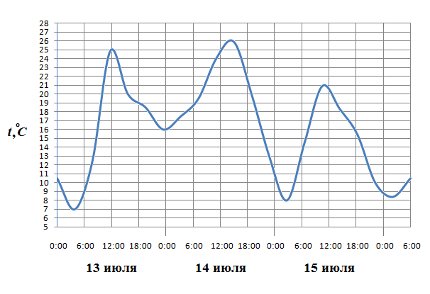
Ответ: _________________________
- От города до турбазы , расстояние между которыми 56 км, туристы 1 час ехали на автобусе и 2 часа шли пешком. С какой скоростью туристы двигались пешком, если на автобусе они ехали в 12 раз быстрее? Пусть х км/ч – скорость туристов пешком. Какое уравнение соответствует условиям задачи?
- 12х + 2х = 56
- 12х + 2 + х = 56
- 12х – 2х = 56
- ( 12 + х ) + 2х = 56.

- Для каждого выражения из верхней строки укажите равное ему выражение из нижней.
А) ;
Б) ; | В) .
1) ; | 2) ; | 3) ; | 4) .
Ответ:
А
Б | В
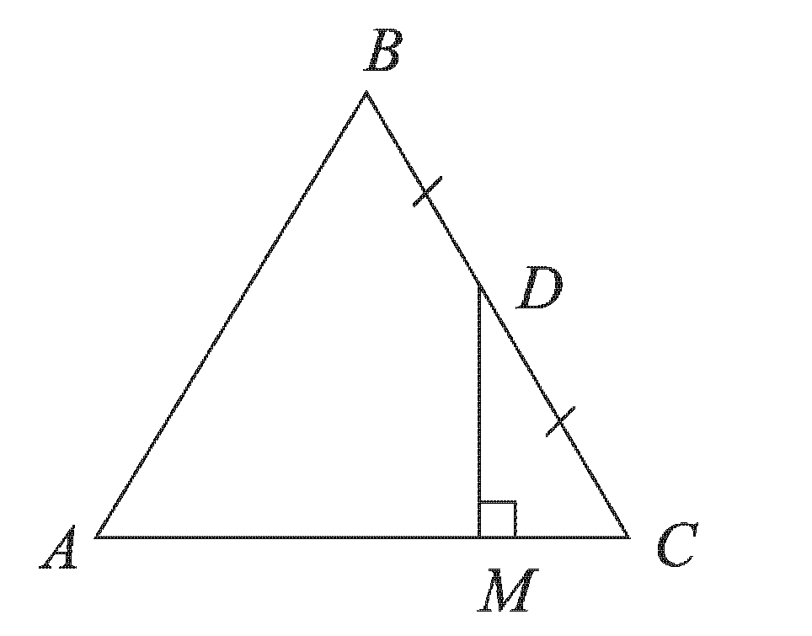
5. Данные какой задачи соответствуют рисунку?
1) точка D – середина стороны ВС треугольника АВС. Через точку D проведена прямая, параллельная стороне АВ.
2) точка D – середина стороны ВС треугольника АВС. Через точку D проведена высота DM.
3) точка D – середина стороны ВС треугольника АВС. Через точку D проведена прямая, перпендикулярная стороне АС.
4) точка D – середина стороны ВС треугольника АВС. Через точку D проведена медиана DM.
6. В треугольнике АВС угол С равен , . Найдите угол А.
Ответ: _______________.

7. Упростите выражение: .
1) 3;
2) ; | 3) ; | 4) -5.

8. Найдите значение выражения 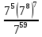
Ответ: ____________________

Часть 2.
Запишите подробное решение заданий на отдельных листах:
- Решите уравнение:
.

  - Найдите , если 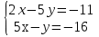.

11.Отрезок DM – биссектриса треугольника CDE. Через точку М проведена прямая, параллельная стороне CD и пересекающая сторону DE в точке N. Найти углы треугольника DMN, если ∠ СDЕ = 68^{о}
  - .Задача: Сторона первого квадрата на 2 см больше стороны второго, а площадь первого на 12 см² больше площади второго. Найдите периметры этих квадратов.
13.Докажите, что при целом n - четное число.

